棠外附小五年级数学第15周周末作业
姓名 家长签字
1、康康为了锻炼身体，决定每天上学和放学时，选择
一次坐公共汽车，一次走路，如下图，从图中的描述看
，康康是上学方式是（ ）、回家方式是（ ）。

2、将图形与文字说明结合起来，判断学生甲、乙的行为分别与哪幅图相对应。
学生甲：从家骑自行车出发，先匀速前进，由于道路拥挤，速度不快，后来又担心迟到就设法加快速度，直到离学校不远，估计时间足够，于是又放慢速度。（ ）
学生乙：从家骑电动自行车出发，速度很快，半路突然发生故障，只能推着走，反而比普通自行车的速度还慢。（ ）
路程 路程 路程

A 时间 B 时间 C 时间

3. 阳光旅行社推出A、B两种优惠方案。
A:长征浓缩景点一日游 大人130元/人 小孩50元/人
B：长征浓缩景点一日游 团队（5人以上，包含5人）90元/人
(1) 4个大人一个小孩子，哪种方案省钱？

(2)如果2个大人、3个小孩选哪种省钱

(3)如果6个大人、3个小孩，怎么买最省钱？

4、希望小学230人去游玩，请你完成下表，并说出怎样租车最省钱？
小客车限乘客30人，每天每辆租金660元。
大客车限乘客50人，每天每辆租金1000元。

大客车/辆
小客车/辆
每天租金/元

5、五（1）班同学乘车去长城，从学校到长城的行程情况如下图。
1、经过____时到达长城。
2、哪个时间段停车休息？休息了多长时间？
3、汽车前2时的平均速度是________，最后1时的平均速度是________。
4、哪个时间段汽车行驶最快？
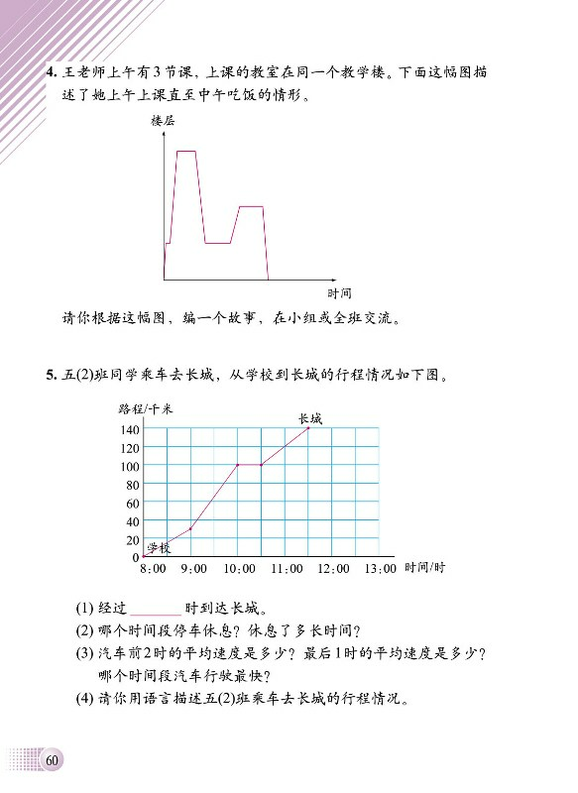

6、五年（1）班28人去划船，怎样租船最省钱？
小船限乘客3人，每天每条租金180元。
大船限乘客5人，每天每条租金200元。

7、本年级四位班主任带106人去秋游，大客车限乘客35人，每天每辆租金700元；小客车限乘客20人，每天每辆租金500元。怎样租车最省钱？

8、甲乙两个工程队合修一条长2520米的隧道，各从隧道的一端同时开始施工，经过56天隧道凿通，甲队每天开凿25米，乙队每天修多少米？

9、两辆汽车同时从甲乙两地同时出发相向而行，一辆每小时行65千米，另一辆每小时行70千米。3小时后两车仍相距55千米，甲乙两地相距多少千米？

10、王明从甲村去乙村，每小时行3.6千米，他出发2小时后，李立从乙村出发去甲村，每小时行3.8千米，又经过3.5小时二人相遇，甲乙两村相距多少千米？

动脑想一想：
1、妇女节48名女老师去蜀南竹海旅游，景区公告：单人票每位115元，团体50人以上（含50人）每位100元，怎样购票最省钱？

2、甲乙两辆汽车同时从A、B两个车站出发相向而行，经过5小时在途中相遇，甲车每小时行85千米，乙车每小时行80千米，乙车在途中曾停车1.5小时，A、B两站相距多少千米？

A
B
3、（1）右图中，S阴=15dm²，求S梯形ABCD=？
4dm
8dm
C
D

（2）右图中，梯形的面积为60cm²，高为4cm，
10.5cm
那么阴影部分的面积是多少？

